**به نام خدا**

**گزارش پایانی پروژه درس مباحث ویژه ماهواره (4)**

**شبیه‌سازی دینامیک سنسور مرجع مایکروالکترومکانیکی برای اندازه‌گیری گشتاور گرادیان جاذبه‌ای در مدار ارتفاع پایین زمین**

**سیاوش سبزی**

**96792153**

**دکتر میثم فرج‌الهی**

بهمن 97

چکیده

در این پژوهش یک سنسور پیشنهاد شده است که از گشتاور گرادیان جاذبه‌ای زمین به عنوان مرجع برای تعیین وضعیت ماهواره در مدار ارتفاع پایین زمین[1]، استفاده می‌کند. با استفاده از فناوری سیستم‌های مایکروالکترومکانیکی می‌توان سنسوری با جرم یک کیلوگرم و ابعاد یک دسی متر مکعب طراحی کرد که امکان تعیین وضعیت را فراهم آورد. این سیستم باید قادر باشد گشتاوری به اندازه نیوتن متر را اندازه بگیرد. این سیستم باید به اندازه‌ای قوی و دقیق باشد که امکان تست روی زمین وجود داشته باشد و لرزش‌ها و شک‌های زمان پرتاب را نیز تحمل کند. مکانیزم‌های اندازه‌گیری هم باید ساده و قوی باشند. در این پژوهش نسل اول سنسورهایی مرجع گرادیان جاذبه‌ای که توسط قوصا معرفی شده است، با استفاده از نرم‌افزار متلب شبیه سازی می‌شود تا میزان گشتاور گرادیان جاذبه‌ای در مدار و همچنین توانایی سنسور در سنجش آن و پاسخ‌های وضعیتی سنسور، بررسی شوند.

**واژگان کلیدی:** *گشتاور گرادیان جاذبه‌ای، سنسور مرجع زمین، تعیین وضعیت، سیستم مایکروالکترومکانیکی*

فهرست مطالب

چکیده 2

فهرست مطالب 3

فهرست شکل‌ها 5

فهرست جداول 6

فصل 1- مقدمه 7

فصل 2- گشتاور گرادیان جاذبه‌ای 9

2- 1- سنسورهای زمین 9

2- 2- سنسور مرجع مایکروالکترومکانیکی 11

فصل 3- تعیین وضعیت با استفاده از گشتاور گرادیان جاذبه‌ای 12

3- 1- قیود وارده 14

3- 2- فاکتورهای تاثیرگذار در حساسیت و عملکرد سنسور مرجع 14

فصل 4- طراحی سنسور گرادیان جاذبه‌ای زمین 16

4- 1- طراحی جرم یا proof mass 16

4- 2- طراحی فنر 17

فصل 5- دینامیک فضاپیما و سنسور گرادیان جاذبه‌ای زمین 18

5- 1- دینامیک موقعیت و وضعیت فضاپیما 18

5- 1- 1- معادلات دینامیک موقعیت 18

5- 1- 1- 1- دستگاه‌های مختصات: 18

5- 1- 1- 2- معادلات حرکت 19

5- 1- 2- دینامیک و سینماتیک وضعیت 19

5- 1- 2- 1- نمایش وضعیت فضاپیما 20

5- 2- دینامیک سنسور گرادیان جاذبه‌ای زمین 21

فصل 6- شبیه سازی 23

فصل 7- نتایج و نتیجه‌گیری 27

7- 1- نتایج 27

7- 2- نتیجه‌گیری 30

منابع 32

فهرست شکل‌ها

شکل ‏2‑1 دو جرم نقطه‌ای در مدار 700 کیلومتری که عمودا به اندازه d از هم فاصله دارند 11

شکل ‏3‑1 گشتاور گرادیان جاذبه‌ای وارد شده به یک جسم در مدار 12

شکل ‏3‑2 چرخش جرم و خم شدن فنر به سبب گشتاور گرادیان جاذبه‌ای 13

شکل ‏3‑3 استفاده از چهار سنسور مرجع برای اندازه‌گیری زوایای رول و پیچ ماهواره 14

شکل ‏4‑1 ساختار جرم طراحی شده برای سنسور 16

شکل ‏7‑1 زوایای رول و پیچ ماهواره و سنسور برای سرعت دورانی 5 درجه بر ثانیه و فرکانس سنسور 4/2 هرتز 27

شکل ‏7‑2 زوایای رول و پیچ ماهواره و سنسور برای سرعت دورانی 1 درجه بر ثانیه و فرکانس سنسور 4/2 هرتز 28

شکل ‏7‑3 زوایای رول و پیچ ماهواره و سنسور برای سرعت دورانی 15 درجه بر ثانیه و فرکانس سنسور 4/2 هرتز 28

شکل ‏7‑4 زوایای رول و پیچ ماهواره و سنسور برای سرعت دورانی 30 درجه بر ثانیه و فرکانس سنسور77/0 هرتز 29

شکل ‏7‑5 زوایای رول و پیچ ماهواره و سنسور برای سرعت دورانی 30 درجه بر ثانیه و فرکانس سنسور 7/7 هرتز 29

شکل ‏7‑6 زوایای چرخش سنسور برای سرعت دورانی 30 درجه بر ثانیه و فرکانس سنسور7/7 هرتز 30

شکل ‏7‑7 زوایای چرخش سنسورها برای سرعت دورانی 30 درجه بر ثانیه و فرکانس سنسور 7/7 هرتز در یک دوره مداری مدار مولنیا 31

فهرست جداول

جدول ‏1‑1 سنسورهای معمولی مورد استفاده در ماهواره به جهت تعیین وضعیت 7

جدول ‏2‑1 لیست سنسورهای زمین که امروزه مورد استفاده قرار می‌گیرند 10

جدول ‏2‑2 اختلاف اندازه گرانش دو جرم نقطه‌ای در مدار 700 کیلومتری 11

# مقدمه

سنجش چرخش فضاپیما نسبت به چارچوب مشخص یا فریم معلوم را تعیین وضعیت می‌گویند از ابتدای عصر فضا یکی از مهم‌ترین قسمت‌های طراحی، تعیین وضعیت بوده است چراکه این زیر سیستم باید الزامات کنترل وضعیت را به جهت، جهت‌گیری درست آنتن‌ها صفحات خورشیدی دوربین‌ها و ... را فراهم آورد. در جدول ‏1‑1 به صورت مقایسه‌ای انواع سنسورهایی که برای تعیین وضعیت ماهواره استفاده می‌شود، جمع‌آوری شده است.

جدول ‏1‑1 سنسورهای معمولی مورد استفاده در ماهواره به جهت تعیین وضعیت

|  |  |  |  |  |
| --- | --- | --- | --- | --- |
| **سنسور** | **مرجع سنجش وضعیت** | **دقت(درجه)** | **محدوده‌ی جرمی** | **محدودیت‌ها** |
| **سنسور ستاره** | موقعیت ستاره‌های معین | 0003/0 تا 01/0 | 2 – 5 کیلوگرم | میدان دید محدود |
| **سنسور خورشید** | موقعیت خورشید | 005/0 تا 3 | 1/0 تا 2 کیلوگرم | میدان دید محدود، ناتوان در سایه مداری |
| **سنسور زمین** | افق زمین | 1/0 تا 1 | 1 تا 4 کیلوگرم | میدان دید محدود، اشباع شدن توسط اجرام دیگر |
| **مگنتومتر** | میدان مغناطیسی زمین | 5/0 تا 3 | 3/0 تا 2/1 کیلوگرم | نیازمند اطلاعات موقعیت ماهواره است، برهم کنش توسط برد ماهواره |

بهترین دقت را سنسور ستاره دارد، که البته از الزامات این سنسور توانایی سنجش تنها در نرخ چرخش پایین ماهواره است. مسلما استفاده از سنسور دیگر به عنوان پشتیبان با دقت کمتر در این حالت الزامی است هرچند که در دیگر حالت‌ها مثل زمانی که از سنسور خورشید استفاده می‌شود، استفاده از پشتیبان نیز لازم و ضروری است. چرا که در زمان‌های سایه مداری سنسور خورشید توانایی سنجش ندارد. پس هدف ما، بررسی دینامیک سنسور تعیین وضعیت است که از گرادیان جاذبه‌ای زمین استفاده می‌کند، کاربرد این سنسور برای ماهواره‌های ارتفاع پایین زمین است که سیستم کنترل آن‌ها سه محوره می‌باشد. با توجه به محدودیت‌های فیزیکی که دیگر سنسورها دارند، از جمله میدان دید کم، سنسورهای گرادیان جاذبه‌ای پتانسیل تعیین وضعیت را چه به عنوان سنسور پشتیبان در زمان جدایش ماهواره از پرتابگر و چه به عنوان سنسور مرجع زمین دارند.

# گشتاور گرادیان جاذبه‌ای

نیروی وارد شده به جرم یک کیلوگرمی در ارتفاع بالای سطح زمین از فرمول زیر قابل محاسبه است.

|  |  |
| --- | --- |
| (1-2) |  |

پس می‌توان نتیجه گرفت که مقدار این نیرو با فاصله از سطح زمین افزایش می‌یابد، همچنین می‌توان نتیجه گرفت که به قسمت‌های مختلف یک جسم در فضا نیروی متفاوتی از طرف زمین وارد می‌شود که با معکوس مربع فاصله از زمین متناسب است. در واقع این اختلاف، همان گرادیان جاذبه‌ای است. نیروی جاذبه همواره به سمت مرکز زمین است، پس از بردار ندیر می‌توان به عنوان مرجع استفاده کرد. به سبب همین نیرو یک جسم کشیده شده (طویل) تمایل دارد که در راستای این نیرو بماند و این به سبب گشتاور حاصل از گرادیان جاذبه‌ای است. این گشتاور همان گشتاور گرادیان جاذبه‌ای[2] است. زمانی که جسم کاملا در میدان گرانشی با بردار گرادیان جاذبه‌ای هم راستا می‌شود مقدار این گشتاور به صفر می‌رسد. تا قبل از قوصا [1]، از این گشتاور برای اندازه گیری جهت گرادیان جاذبه‌ای استفاده نشده است. هرچند که تاکنون کاربرد عملیاتی نداشته است، اما می‌توان با یک جرم و شکل مناسب آن، گشتاور گرادیان جاذبه‌ای را اندازه گرفت.

## سنسورهای زمین

سنسورهای زمینی که از عکس‌برداری مادون قرمز زمین استفاده می‌کنند از سال 1957 که آغاز عصر فضا است مورد استفاده قرار گرفته‌اند [2]. پس از آن تلاش‌های زیادی برای برای افزایش طول عمر، قابلیت اعتماد و بهبود دقت این سنسورها به عمل آمده است اما اصول پایه‌ای حسگرها همانند قبل است. برای درک بهتر مزایای ممکن سنسورهای زمین که بر پایه گشتاور گرادیان جاذبه‌ای هستند، ویژگی‌های معمول سنسورهای 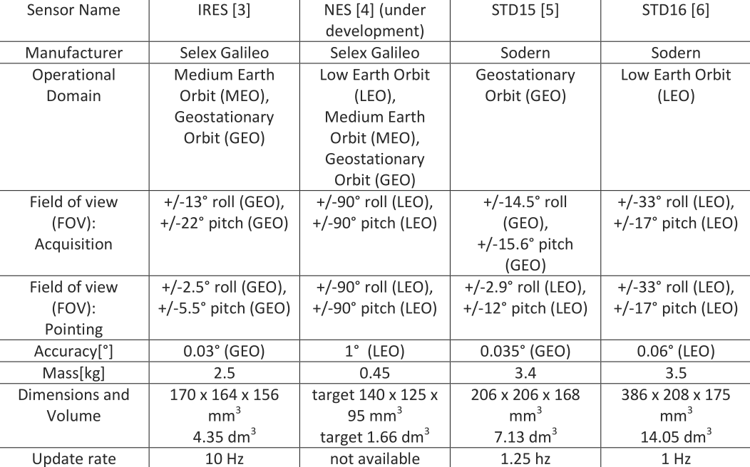زمین در جدول ‏2‑1 آمده است[1] . این سنسورها برای مدارهای مختلف هستند، که بر حسب ارتفاع دسته‌بندی شده‌اند. مدار ارتفاع پایین زمین مداری است که در ارتفاع بین 160 تا 2000 کیلومتری سطح زمین قرار دارد و مدار زمین ثابت، مداری در ارتفاع 35786 کیلومتری سطح زمین است که سرعت زاویه‌ای چرخش ماهواره در این مدار با سرعت چرخش زمین به دور خودش برابر است و این خاصیت، ماهواره را نسبت به نقطه خاص روی سطح زمین ثابت کرده است. مدارهایی که ما بین مدارهای ارتفاع پایین زمین (لئو) و مدار زمین ثابت (ژئو) قرار دارند، مدارهای ارتفاع میانی زمین (مئو) هستند. برا اساس مشخصه‌های لیست شده در جدول ‏2‑1 مزایا و معایب ممکن برای سنسورهای زمین که براساس گشتاور گرادیان جاذبه‌ای کار می‌کنند، در مقایسه با سنسورهایی که از مکانیزم عکس‌برداری استفاده می‌کنند عموما به این صورت است که به سبب میدان دید 180 -/+ درجه‌ای سنسور گرادیان جاذبه‌ای زمین می‌تواند همواره در دسترس باشد، از سوی دیگر از این سنسور می‌توان برای تعیین وضعیت اولیه ماهواره پس از جدایش که در مود تامبلینگ قرار دارد استفاده کرد. برای ساخت چنین سنسورهایی از فناوری سیستم‌های مایکروالکترومکانیکی[3] استفاده می‌شود.

جدول ‏2‑1 لیست سنسورهای زمین که امروزه مورد استفاده قرار می‌گیرند

## سنسور مرجع مایکروالکترومکانیکی

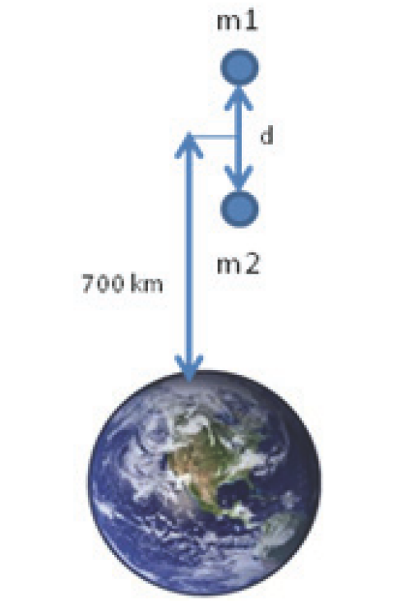فناوری سیستم‌های مایکروالکترومکانیکی یا به اختصار "ممز" در تلاش است که با استفاده و گسترش روش‌های مایکروفبریکیشن[4] برای طراحی و ساخت حسگرها و عملگرهای مختلف استفاده کند. کاهش اندازه، توان و قیمت که با استفاده از این روش‌ها ممکن شده است، امکان تولید حسگرهای مختلف را فراهم آورده است. نکته حائز اهمیت برای اندازه گیری شتاب ماهواره در مدار این است که زمانی که ماهواره در مدار است، از آن‌جایی که ماهواره در یک حرکت سقوط آزاد حول زمین است، و نیروی گرانشی مرکز گرا با نیروی گریز از مرکز ماهواره به سبب سرعت خطی خنثی شده است، شتاب گرانشی زمین توسط هیچ شتاب سنجی حس نخواهد شد. از طرفی اختلاف بین اندازه گشتاور بین دو نقطه به سبب فاصله عمودی و فاصله میانگین آن‌ها از سطح زمین، وجود دارد. به جدول ‏2‑2 توجه نمایید.

شکل ‏2‑1 دو جرم نقطه‌ای در مدار 700 کیلومتری که عمودا به اندازه d از هم فاصله دارند

جدول ‏2‑2 اختلاف اندازه گرانش دو جرم نقطه‌ای در مدار 700 کیلومتری

|  |  |  |
| --- | --- | --- |
| فاصله عمودی بین دو جرم | اخنلاف گرانش دو جرم (1 کیلوگرم) | اختلاف گرانش دوجرم (1/0 گرم) |
| 50 متر |  |  |
| 5 متر |  |  |
| 5/0 متر |  |  |
| 05/0 متر |  |  |

# تعیین وضعیت با استفاده از گشتاور گرادیان جاذبه‌ای

معادله گشتاور گرادیان جاذبه‌ای برای جسمی که در مداری حول زمین است از قرار زیر است.

|  |  |
| --- | --- |
| (1-3) |  |

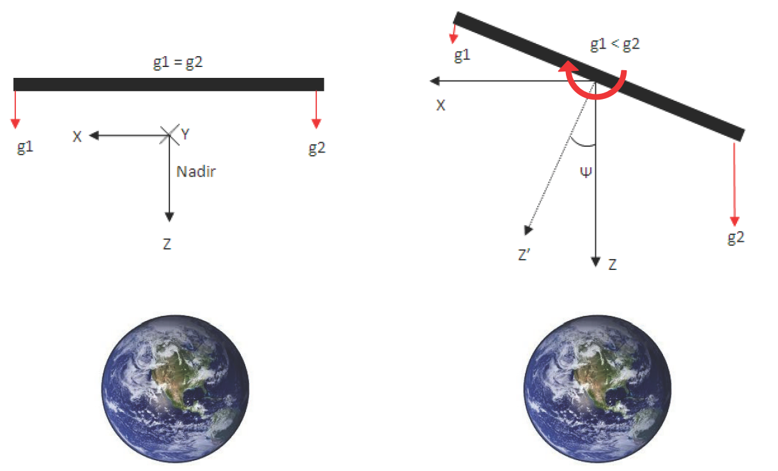که در آن ثابت گرانشی زمین است، ممان‌های اینرسی حول محورهای x و y بدنه هستند و زاویه بین محور z بدنه و بردار ندیر است و شعاع مدار است. برای مدارهای دایروی می‌توان و را ثابت در نظر گرفت. از طرفی دیگر می‌توان با اندازه گیری گشتاور گرادیان جاذبه‌ای، زاویه را محاسبه نمود. برای یک جسم ثابت گشتاور گرادیان جاذبه‌ای به مقادیر ممان اینرسی آن بستگی دارد. برای داشتن گشتاور گرادیان جاذبه‌ای بیشتر اختلاف حداکثری مطلوب است. با ثابت نگه داشتن جرم و کشیده‌تر کردن جسم می‌توان به این مهم دست یافت. شکل ‏3‑1 نشان می‌دهد که هرچه زاویه بین بردار ندیر و محور z جسم بیشتر باشد گشتاور گرادیان جاذبه‌ای بیشتری به جسم وارد می‌شود.

شکل ‏3‑1 گشتاور گرادیان جاذبه‌ای وارد شده به یک جسم در مدار

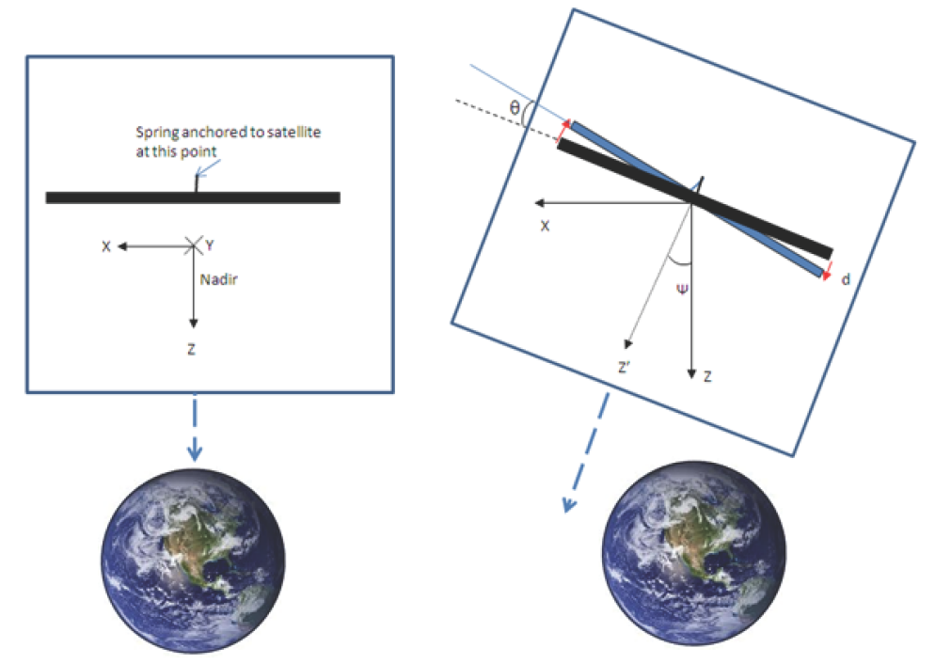اگر فرض کنیم که یک جسم کشیده شده با یک فنر به بدنه مهار شده است با چرخش بدنه ماهواره، گشتاور گرادیان جاذبه‌ای به جسم کشیده شده وارد می‌شود، این گشتاور فنر پیچشی را به اندازه‌ی می‌چرخاند، اگر فنر ثابت باشد می‌توان با اندازه‌گیری مقدار گشتاور گرادیان جاذبه‌ای را اندازه‌گیری کرد و با اندازه‌گیری این گشتاور نهایتا می‌توان مقدار را اندازه گرفت، بدین صورت می‌توان نحوه‌ی چرخش ماهواره را حول همان محور تعیین نمود.

شکل ‏3‑2 چرخش جرم و خم شدن فنر به سبب گشتاور گرادیان جاذبه‌ای

|  |  |
| --- | --- |
| (2-3) |  |

پس داریم:

|  |  |
| --- | --- |
| (3-3) |  |

## قیود وارده

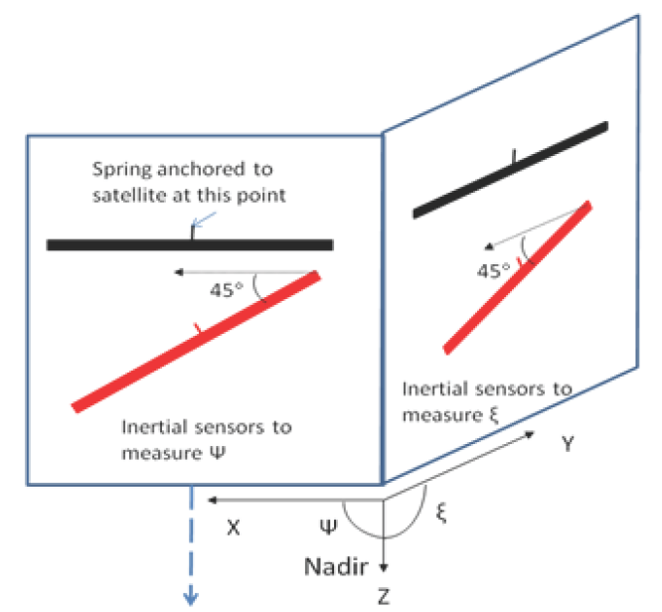از آنجایی که گشتاور گرادیان جاذبه‌ای با رابطه‌ی مستقیم دارد، برای هر مقدار ما یک ابهام داریم، چرا که برای مثال و دارای مقادیر برابر و گشتاور گرادیان جاذبه‌ای برابر هستند، برای رفع این ابهام از یک جسم کشیده شده دیگر با اختلاف فاز استفاده می‌کنیم، در این حالت برای زوایای بین 0-180 ابهام رفع می‌شود، اما هنوز برای مقادیر و مقادیر مساوی داریم، در این حالت از یک شتاب سنج برای تعیین این که بین 0-180 یا 180-360 است، استفاده می‌کنیم. همچنین از دو سنسور دیگر که روی صفحه دیگر هستند استفاده می‌کنیم. شکل ‏3‑3 این مهم را به خوبی نشان می‌دهد.

شکل ‏3‑3 استفاده از چهار سنسور مرجع برای اندازه‌گیری زوایای رول و پیچ ماهواره

## فاکتورهای تاثیرگذار در حساسیت و عملکرد سنسور مرجع

از معادلات قبلی واضح است که برای این که سنسور بیشترین جابه‌جایی را نشان دهد لازم است که اختلاف ممان اینرسی بالا باشد و سختی فنر پایین باشد. هرچه اختلاف ممان اینرسی حول محور x و y بدنه بالا باشد، برای زوایای مشخص گشتاور گرادیان جاذبه‌ای بیشتر خواهد بود و هرچه ثابت فنر کمتر باشد، جابه‌جایی بیشتر خواهد بود. از آنجایی که برای اندازه‌گیری گشتاور گرادیان جاذبه‌ای، جابه‌جایی را اندازه می‌گیریم، می‌توان گفت که هرچه جابه‌جایی بیشتر باشد، حساسیت سنسور بالاتر است در واقع می‌توان گفت که افزایش حساسیت سنسور در افزایش اختلاف ممان اینرسی و کاهش ثابت فنر است. سیستم جرم و فنر سنسور با چند منبع میرایی روبه‌رو خواهد شد، این منابع میرایی یکجا به عنوان یک منبع با فاکتور میرایی R در نظر گرفته می‌شوند، اندازه‌گیری حساسیت چنین سیستمی را می‌توان با معادلات اساسی فرکانس تشدید مکانیکی نشان داد. که از قرار زیر است.

|  |  |
| --- | --- |
| (4-3) |  |

مقادیر به ممان اینرسی و سفتی فنر بستگی دارد، هرچه کمتر باشد کمتر و ممان اینرسی بالاتر است. پس هرچه کمتر باشد سنسور حساس‌تر است، چرا که جابه‌جایی بیشتر از خود نشان خواهد داد. برای اندازه‌گیری گشتاور گرادیان جاذبه‌ای با دقت بیشتر باید را کاهش داد. از طرفی پاسخ سیستم به فرکانس تشدید بستگی دارد به این معنا که سنسور مرجع گرادیان جاذبه‌ای تنها تغییرات گرادیان جاذبه‌ای را می‌تواند دنبال کند که نرخ آنها کمتر از فرکانس تشدید مرتبه دوم سیستم باشد. پس برای اختیار کردن باید به این نکته نیز توجه داشت.

# طراحی سنسور گرادیان جاذبه‌ای زمین

در قسمت‌های قبل بحث نیاز به سنسور مرجع زمین مطرح شد، که در آن یک جرم کشیده شده از یک فنر آویزان است. فرکانس تشدید سیستم باید از مرتبه باشد، شروع توسعه چنین ساختاری از سازمان فضایی اروپا شروع شد و به صورت مفهومی از ساختار جرم کشیده شده و فنر نرم استفاده می‌شود. از طرفی این بحث مطرح شد که ممان اینرسی بیشتر مورد نیاز است. اما به سبب قیود وارده از طرف فرآیند ساخت ضخامت جرم درگیر محدود خواهد بود. همچنین از دیدگاه دیگر که مربوط به هزینه ساخت است، ابعاد جرم نیز محدود می‌شود که نهایتا منجربه محدود کردن ممان اینرسی و جرم می‌شود. از آنجایی که سنسور قرار است روی زمین تست شود باید به گونه‌اس طراحی شود که شتابهای سطح زمین را تحمل کند.

## طراحی جرم یا proof mass

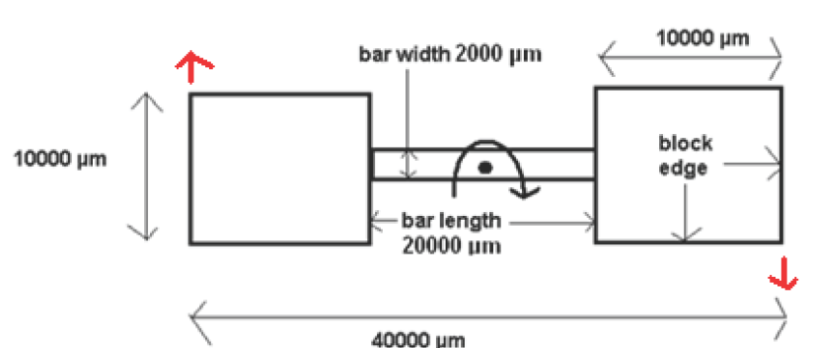به جهت افزایش ممان اینرسی و کاهش سطح، از دو لایه که جداگانه فرآیند etch کردن را پشت سر گذاشته‌اند و سپس به هم متصل شده‎اند استفاده می‌شود، لایه نازک برای فنر است و لایه ضخیم‌تر به جهت افزایش ممان اینرسی طراحی شده است. در این راستا می‌توان از شکل باربل استفاده کرد چراکه با این که می‌توان همزمان با افزایش ممان اینرسی، جرم را کاهش داد، این ساختار به گونه‌ای است که می‌توان از یک ویفر سیلیکون 6 عدد از آن تولید کرد. شکل ‏4‑1 ابعاد جرم باربل شکل را نشان می‌دهد.

شکل ‏4‑1 ساختار جرم طراحی شده برای سنسور

## طراحی فنر

فنر طراحی شده باید به گونه‌ای باشد که از حرکت در راستای عمود بر صفحه چرخش جلوگیری کند، در حالی که حرکت حول محور چرخش بسیار نرم است. در بررسی‌های انجام شده مشخص شد که استفاده از یک تیر یک سر درگیر بهترین حالت است. سختی فنر برای جابه‌جایی‌های حاصل از گشتاور گرادیان جاذبه‌ای به صورت زیر است:

|  |  |
| --- | --- |
| (1-4) |  |

از طرفی:

|  |  |
| --- | --- |
| (2-4) |  |

# دینامیک فضاپیما و سنسور گرادیان جاذبه‌ای زمین

معادلات دینامیکی حاکم بر موقعیت مداری ماهواره که براساس قوانین نیوتن است، معادله دوجرمی بوده، که با معادلات وضعیت ماهواره، ترکیب شده‌اند، ، البته اثر ناهمگونی زمین (J2)، در این معادلات به عنوان ترم اغتشاشی در نظر گرفته شده است، برای دقیق‌تر شدن محاسبات می‌توان اثر فشار تشعشعات خورشیدی و درگ اتمسفری را نیز در نظر گرفت، که این دو شتاب اغتشاشی، در قالب وضعیت ماهواره قابل بیان هستند، معادلات حاکم بر رقتار وضعیتی ماهواره معادلات گشتاور اولر هستند، در این معادلات گشتاور گرادیان جاذبه‌ای حاصل از نیروی گرانشی به عنوان اغتشاش و گشتاور خارجی در نظر گرفته شده است، این ترم در قالب موقعیت ماهواره در مدار بیان می‌شود، به بیان دیگر، این گشتاور که ناشی از گرانش زمین است، برحسب موقعیت ماهواره در مدار بیان می‌شود و بر وضعیت ماهواره تاثیرگذار است.

## دینامیک موقعیت و وضعیت فضاپیما

### معادلات دینامیک موقعیت

#### دستگاه‌های مختصات:

به جهت بررسی حرکت در مدار و وضعیت ماهواره، دستگاه‌های مختصات راستگرد زیر تعریف می‌شوند:

*(1)*  دستگاه مختصات زمین مرکزی اینرشیال (ICS)[5]، سیستم J2000، با در نظر گرفتن صفحه استوا و اکلیپتیک متوسط در ساعت 12 روز اول ژانویه سال 2000 میلادی تعریف شده است، با انتخاب استوا به‌عنوان صفحه اولیه، محور ZI به سمت قطب شمال، محور XI در راستای محور اعتدال بهاری و محور YI نیز به صورت راستگر تعریف می‌گردد [3].

*(2)* سیستم مختصات مرجع مداری، مبدا این سیستم منطبق بر مرکز جرم ماهواره بوده و با حرکت ماهواره در مدار حرکت می‌کند، محور ZR آن برداری به سمت مرکز جرم زمین است، محور XR آن در صفحه مداری و عمود بر محور بردار ZR است، که در جهت سرعت خطی ماهواره می‌باشد و محور YR، محوری عمود بر صفحه مداری است، به طوری که سیستم مختصات را به یک سیستم مختصات راستگرد تبدیل کند.

*(3)* سیستم مختصات بدنه که بر روی بدنه نصب شده است، مرکز آن منطبق بر مرکز جرم ماهواره می‌باشد، و محورهای آن معمولا محورهای اساسی اینرسی ماهواره هستند.

#### معادلات حرکت

معادله حرکت ماهواره در سیستم مختصات اینرشیال با در نظر گرفتن اغتشاش غالب که همان اثر ناهمگونی زمین است به صورت زیر است:

|  |  |
| --- | --- |
| (1-5) |  |

که در آن ، شعاع کره زمین در استوا، ، حاصل ضرب ثابت جهانی گرانش در مجموع جرم ماهواره و زمین و سرعت چرخش زمین است. ، هارمونیک منطقه‌ای از مرتبه دوم است، که اغتشاش غالب بوده و بر اثر ناهمگونی زمین است، این ثابت برای هر سیاره مقدار به‌خصوصی دارد، که مقدار آن برای کره زمین برابر با 1.08263×10-3 است [4].

### دینامیک و سینماتیک وضعیت

همانطور که در بخش‌های قبلی گفته شد، معادلات حاکم بر وضعیت ماهواره، معادلات گشتاور اولر هستند، که به صورت زیر بیان می‌شوند:

|  |  |
| --- | --- |
| (2-5) |  |
| (3-5) |  |
| (4-5) |  |

که در آن ، سرعت دورانی محورهای ماهواره نسبت به سیستم مختصات اینرشیال است، ، ماتریس ممان اینرسی ماهواره و حاصل جمع گشتاورهای کنترلی و اغتشاشی است. ماتریس شبه متقارن از است، که به صورت زیر بیان می‌شود.

|  |  |
| --- | --- |
| (5-5) |  |

که در آن ، و مولفه‌های بردار سرعت دورانی هستند [2].

#### نمایش وضعیت فضاپیما

برای نمایش وضعیت ماهواره در هر زمان می‌توان از ماتریس کسینوس‌های هادی استفاده کرد که اساسی‌ترین روش نمایش وضعیت است، این ماتریس در واقع ماتریس تبدیل از دستگاه مختصات مرجع به دستگاه مختصات بدنه ماهواره است. هر سطر ماتریس کسینوس هادی کسینوس زاویه بین هر یک از محورهای دسنگاه مختصات بدنه نسبت به همه‌ی محورهای دستگاه مختصات مرجع است. این روش نمایش برای ماتریس تبدیل دارای شش پارامتر اضافه است و برای انجام شبیه سازی‌ها مناسب نیست، وضعیت ماهواره را می‌توان با زوایای اولر نیز بیان کرد، بهترین روش برای تحلیل و طراحی سیستم کنترل و همچنین بررسی‌های تحلیلی، به کار بردن زوایای اولر است اما استفاده از این روش بدلیل ایجاد تکینگی در روند محاسبات توصیه نمی‌شود. بنابراین از کواترنیون ها برای پرهیز از رخ دادن تکینگی استفاده شده است. این روش یک روش مطلوب در روند شبیه سازی می‌باشد. برای بیان وضعیت ماهواره بر حسب کواترنیون‌ها از روابط زیر استفاده می‌شود:

|  |  |
| --- | --- |
| (6-5) |  |

که در آن:

|  |  |
| --- | --- |
| (7-5) |  |

که در آن ، و مولفه‌های بردار واحد محور اولر در فریم مرجع هستند و زاویه چرخش ماهواره حول محور اولر است. هر بردار در سیستم مختصات اینرشیال قابل تبدبل به سیستم مختصات بدنه است و این عمل به عکس هم امکان پذیر است، ماتریس تبدیل از سیستم مختصات مرجع (اینرشیال) به بدنه را می‌توان بر حسب مولفه‌های کواترنیون به صورت زیر نوشت [5]:

|  |  |
| --- | --- |
| (8-5) |  |

## دینامیک سنسور گرادیان جاذبه‌ای زمین

سنسور گرادیان جاذبه‌ای که در این تحقیق بررسی شد شامل یک جرم (proof mass) و یک فنر پیچشی است، مسلما از مدل جرم فنر می‌توان برای سنسور استفاده کرد:

|  |  |
| --- | --- |
| (9-5) |  |

که در آن ممان اینرسی جرم و میزان چرخش جرم حول محور جرم و فنر است. نیز گشتاور گرادیان جاذبه‌ای است. زمانی که از چهار سنسور استفاده می‌کنیم برای هرکدام از سنسورها باید یک معادله دینامیکی جداگانه نوشت که به هم شبیه هستند با این تفاوت که گشتاور وارده به آنها متفاوت است و وابسته به زاویه نصب آنها و همچنین موقعیت ماهواره در مدار است.

|  |  |
| --- | --- |
| (10-5) |  |

برای سنسور یک که محور چرخش آن محور رول ماهواره است و زاویه نصب آن نسبت به محور رول صفر است.

|  |  |
| --- | --- |
| (11-5) |  |

برای سنسور دو که محور چرخش آن محور رول ماهواره است و زاویه نصب آن نسبت به محور رول 45 درجه است. از آنجایی که سنسورها یکسان هستند، سختی فنر و ممان اینرسی جرم برای آنها یکسان است.

|  |  |
| --- | --- |
| (12-5) |  |

برای سنسور سه که محور چرخش آن محور پیچ ماهواره است و زاویه نصب آن نسبت به محور پیچ صفر است.

|  |  |
| --- | --- |
| (13-5) |  |

برای سنسور چهار که محور چرخش آن محور پیچ ماهواره است و زاویه نصب آن نسبت به محور پیچ 45 درجه است.

# شبیه سازی

برای انجام شبیه سازی از نرم‌افزار متلب استفاده می‌کنیم و تمامی معادلات همبسته مداری و وضعیت فضاپیما و معادلات دینامیکی فنر را به صورت معادلات دیفرانسیل مرتبه اول مرتب می‌کنیم:

function ds = test29(t,s)

ds = zeros(21,1);

Tc1=0;Td1=0;Tc2=0;Td2=0;Tc3=0;Td3=0;

I=[0.017,0,0;0,0.055,0;0,0,0.055];

deltaIs = 6.9*10^-17.5;

ks = 6.9*10^-14;

mu=398576.0576;

RE=6400;

J2=1.08263*10^-3;

q=[s(4) s(5) s(6) s(7)];

A= quat2dcm(q); %Inertial to body Transformation

r=[s(8);s(9);s(10)];

rb=A*r;

rbx=hankel(rb,rb(end:-1:1));

rbx(eye(numel(rb))==1) = rb(1);

Tg=(3*mu/(sqrt(s(8)^2+s(9)^2+s(10)^2)^5))*rbx*I*rb; %GravityGradientTorque due to Moment of inertia

ds(1) = Tc1 + Td1 + Tg(1,1) + ( - s(2) * s(3) * ( I(3,3) - I(2,2) ))/I(1,1);

ds(2) = Tc2 + Td2 + Tg(2,1) + ( - s(1) * s(3) * ( I(1,1) - I(3,3) ))/I(2,2);

ds(3) = Tc3 + Td3 + Tg(3,1) + ( - s(1) * s(2) * ( I(2,2) - I(1,1) ))/I(3,3);

ds(4) = 0.5*( s(3)*s(5) - s(2)*s(6) + s(1)*s(7));

ds(5) = 0.5*(-s(3)*s(4) + s(1)*s(6) + s(2)*s(7));

ds(6) = 0.5*( s(2)*s(4) - s(1)*s(5) + s(3)*s(7));

ds(7) = 0.5*(-s(1)*s(4) - s(2)*s(5) - s(3)*s(6));

ds(8) = s(11);

ds(9) = s(12);

ds(10)= s(13);

ds(11)= (-mu/(sqrt(s(8)^2+s(9)^2+s(10)^2)^3))*s(8) + (3*mu*J2*(RE^2)/(2*(sqrt(s(8)^2+s(9)^2+s(10)^2)^5)))...

*(5*((s(10)^2/(sqrt(s(8)^2+s(9)^2+s(10)^2)^2))-1))*s(8);

ds(12)= (-mu/(sqrt(s(8)^2+s(9)^2+s(10)^2)^3))*s(9) + (3*mu*J2*(RE^2)/(2*(sqrt(s(8)^2+s(9)^2+s(10)^2)^5)))...

*(5*((s(10)^2/(sqrt(s(8)^2+s(9)^2+s(10)^2)^2))-1))*s(9);

ds(13)= (-mu/(sqrt(s(8)^2+s(9)^2+s(10)^2)^3))*s(10) + (3*mu*J2*(RE^2)/(2*(sqrt(s(8)^2+s(9)^2+s(10)^2)^5)))...

*(5*((s(10)^2/(sqrt(s(8)^2+s(9)^2+s(10)^2)^2))-1)*s(10) - 2*s(10));

R =sqrt(s(8)^2+s(9)^2+s(10));

[r, p, y] = quat2angle(q);

GGTr = (3*mu)*deltaIs*sin(2*r)/(2*R^3);

GGTr45 = (3*mu)*deltaIs*sin(2*(r+45*pi/180))/(2*R^3);

GGTp = (3*mu)*deltaIs*sin(2*p)/(2*R^3);

GGTp45 = (3*mu)*deltaIs*sin(2*(p+45*pi/180))/(2*R^3);

ds(14)= s(15);

ds(15)= (-ks*s(14) + GGTr)/deltaIs;

ds(16)= s(17);

ds(17)= (-ks*s(16) + GGTr45)/deltaIs;

ds(18)= s(19);

ds(19)= (-ks*s(18) + GGTp)/deltaIs;

ds(20)= s(21);

ds(21)= (-ks*s(20) + GGTp45)/deltaIs;

تابعی که در بالا تعریف شده است، موقعیت و وضعیت فضاپیما و همچنین جابه‌جایی سنسورها را مدل می‌کند. که در آن ds(1) تا ds(3) مربوط به سرعت‌های زاویه‌ای حول سه محور، ds(4) تا ds(7) مربوط به وضعیت ماهواره و ds(8) تا ds(13) مربوط به موقعیت ماهواره با در نظر گرفتن اغتشاشات غالب است، ds(14) تا ds(21) مربوط به سنسورها می‌باشد. نرم‌افزار متلب می‌تواند این تابع را با دستوری مثل ode45 یا ode23tb حل کند، البته دستورات دیگری برای حل وجود دارد که اغلب آنها از روش رونگ کوتا برای انتگرال‌گیری عددی از تابع ذکر شده استفاده می‌کنند.

حال برای حل تابع مذکور و اعمال شرایط اولیه و همچنین نمایش جواب‌ها از دستورات زیر استفاده می‌کنیم.

clear

clc

deltaIs = 6.9*10^-17.5; % |I_y - I_x|

ks = 6.9*10^-14; % spring stifness

time0 = [2018 09 14 12 00 00]; % Satellite Start Mission

mu = 398576.0576; % Gravitational Coe.

RE = 6371; % in km

alt = 200; % altitude in km

a0 = (alt+RE); % a = semi-major axis, km

e0 = 0; % e = eccentricity

i0 = 98.6; % i = inclination, deg

Raan0 = -15; % Raan = big omega = right ascension of the ascending node, deg

aop0 = 0; % aop = little omega = argument of periapse, deg

ta0 = 0; % ta = true anomaly, deg

p0 = a0*(1-e0^2); % p0

Torbit = 2*pi*sqrt((a0^3)/mu); % Torbit = Period of Orbit

[R0,V0] = COE2RV(e0,i0,Raan0,aop0,ta0,p0,mu); % position Transformation from classic2R,v

s01=[0.2 2 0 1 0 0 0 R0(1,1) R0(2,1) R0(3,1) V0(1,1) V0(2,1) V0(3,1) 0 0 0 0 0 0 0 0]; % Initial

t01=datenum(time0):0.005:datenum(time0)+20; % initial Time

[t,s]=ode23tb(@test29,t01,s01);

q = [s(:,4) s(:,5) s(:,6) s(:,7)];

R = sqrt(s(:,8).^2+s(:,9).^2+s(:,10).^2);

thetar = s(:,14); thetar45 = s(:,16) ; thetap = s(:,18); thetap45 = s(:,20);

[roll, pitch, yaw] = quat2angle(q);

r = -0.5.*asin((-ks.*thetar .*2.*R.^3)/(3*mu*deltaIs));

r45 = 0.5.*asin((-ks.*thetar45 .*2.*R.^3)/(3*mu*deltaIs));

p = -0.5.*asin((-ks.*thetap .*2.*R.^3)/(3*mu*deltaIs));

p45 = 0.5.*asin((-ks.*thetap45 .*2.*R.^3)/(3*mu*deltaIs));

که در آن ثابت‌های موجود و همچنین شرایط حاکم در ابتدا آمده است، s01 ماتریس شرایط اولیه است و t01 ماتریس زمان است که حاوی زمان اولیه طول گام زمانی و زمان نهایی است. [t,s]=ode23tb(@test29,t01,s01) دستور حل تابع است که با اعمال شرایط اولیه در زمان مشخص تابع را حل می‌کند. نهایتا خروجی چهار زاویه r و r45 و p و p45 است، که به ترتیب برای سنسورهای یک تا چهار هستند. حال قسمت نمایش خروجی‌ها که برای چهار سنسور نیاز به تنظیم دارد:

%% Sensor tuning

for i=1:numel(t01)

if pitch(i,1) >= 45*pi/180

pitchm(i,1) = p45(i)+45*pi/180;

elseif pitch(i,1) <= -45*pi/180

pitchm(i,1) = -p45(i)-45*pi/180;

else

pitchm(i,1) = p(i);

end

end

for i=1:numel(t01)

if pitch(i,1) >= 90*pi/180

pitchm(i,1) = -p(i)+90*pi/180;

elseif pitch(i,1) <= -90*pi/180

pitchm(i,1) = -p(i)-90*pi/180;

else

pitchm(i,1) = pitchm(i,1);

end

end

for i=1:numel(t01)

if pitch(i,1) >= 135*pi/180

pitchm(i,1) = -p45(i)+135*pi/180;

elseif pitch(i,1) <= -135*pi/180

pitchm(i,1) = +p45(i)-135*pi/180;

else

pitchm(i,1) = pitchm(i,1);

end

end

for i=1:numel(t01)

if roll(i,1) >= 45*pi/180

rollm(i,1) = r45(i)+45*pi/180;

elseif roll(i,1) <= -45*pi/180

rollm(i,1) = -r45(i)-45*pi/180;

else

rollm(i,1) = r(i);

end

end

for i=1:numel(t01)

if roll(i,1) >= 90*pi/180

rollm(i,1) = -r(i)+90*pi/180;

elseif roll(i,1) <= -90*pi/180

rollm(i,1) = -r(i)-90*pi/180;

else

rollm(i,1) = rollm(i,1);

end

end

for i=1:numel(t01)

if roll(i,1) >= 135*pi/180

rollm(i,1) = -r45(i)+135*pi/180;

elseif roll(i,1) <= -135*pi/180

rollm(i,1) = +r45(i)-135*pi/180;

else

rollm(i,1) = rollm(i,1);

end

end

حلقه‌ها و شروط بالا نحوه‌ی گرفتن خروجی از چهار زاویه بدست آمده از سنسورها را به صورت صحیح اعمال می‌کنند. در واقعیت این کار برای زوایای بیشتر از 180 درجه توسط یک شتاب سنج صورت می‌گیرد که نشان می‌دهد آیا زاویه رول یا پیچ بیشتر از 180 درجه است یا خیر.

نهایتا دستور چاپ خروجی به صورت زیر است:

figure

subplot(2,1,1);

plot(t01-datenum(time0),roll*180/pi,t01-datenum(time0),rollm*180/pi);

hold on

xlabel('time(sec)');

ylabel('roll(deg)');

grid on

legend('roll(deg)','roll sensor')

subplot(2,1,2);

plot(t01-datenum(time0),pitch*180/pi,t01-datenum(time0),pitchm*180/pi);

hold on

xlabel('time(sec)');

ylabel('pitch(deg)');

grid on

legend('pitch(deg)','pitch sensor')

# نتایج و نتیجه‌گیری

در ابتدا برای شرایط اولبه مداری آنچه در قسمت شبیه سازی آمده بود را وارد می‌کنیم، سپس برای ممان اینرسی جرم مقدار را وارد می‌کنیم این مقدار از شکل و جرم proof mass بدست آمده است. از آنحایی که قرار است فرکانس طبیعی سنسور از مرتبه یک تا ده هرتز باشد، پاسخ سیستم را برای سختی فنرهای مختلف بررسی می‌کنیم، سپس تاثیر تغییر ممان اینرسی و همچنین سرعت دورانی فضاپیما را بررسی می‌کنیم، نهایتا پاسخ سیستم را برای مدارهای ارتفاع بالا هم خواهیم دید.

## نتایج

در ابتدای شبیه سازی سرعت دورانی 5 درجه بر ثانیه حول هر سه محور وارد می‌کنیم، سپس 1 درجه بر ثانیه، که محدوده‌ی دیتامبلینگ است و سپس برای سرعت دورانی 15 درجه بر ثانیه شبیه سازی را اجرا می‌کنیم، سرعت‌های دورانی بیشتر از 10 درجه بر ثانیه مود تامبلینگ فضاپیما است.

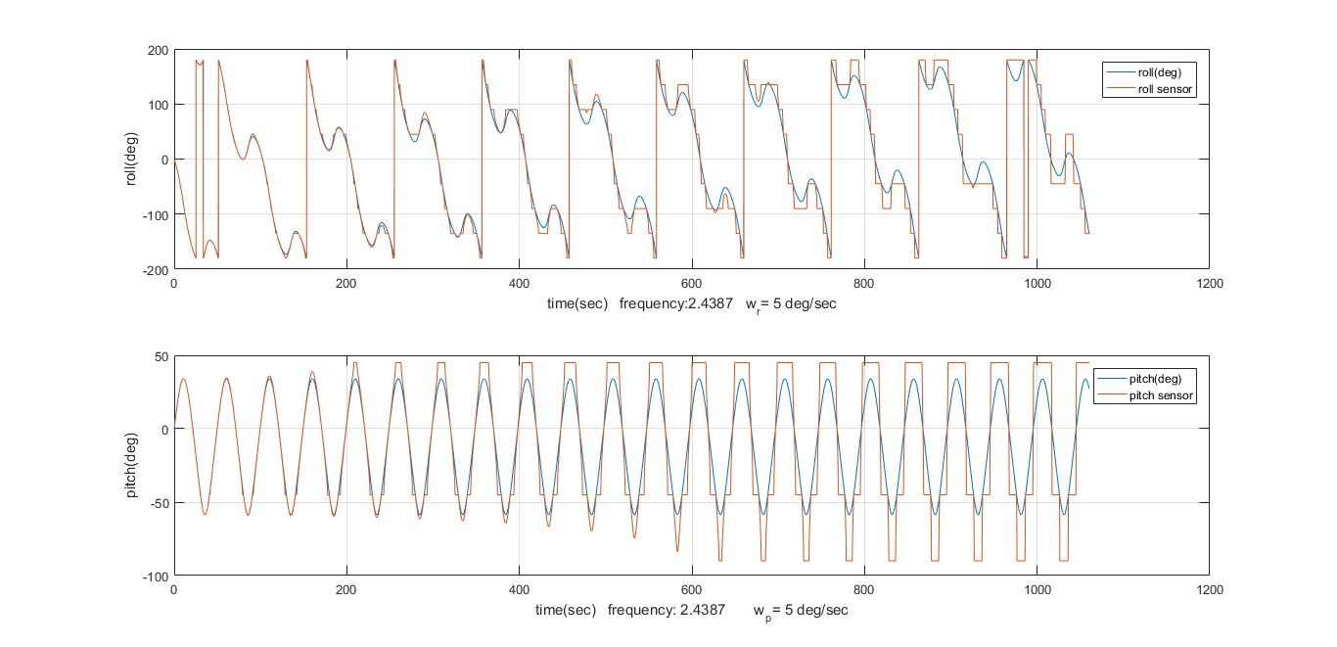

شکل ‏7‑1 زوایای رول و پیچ ماهواره و سنسور برای سرعت دورانی 5 درجه بر ثانیه و فرکانس سنسور 4/2 هرتز

شکل ‏7‑1 پاسخ سنسور را برای زوایای رول و پیچ ماهواره نشان می‌دهد، این مود احتمالا یک مود گذرا برای ماهواره می‌باشد، همچنین از این شکل می‌توان دریافت که در ابتدا پاسخ بسیار نزدیک است و با پیشروی ماهواره در مدار پاسخ سنسور دارای خطای بیشتر خواهد شد، و البته در شبیه سازی برای بازه‌ی زمانی بیشتر دیده شد که پاسخ ماهواره در نزدیک شدن به جواب واقعی به صورت دوره‌ای عمل می‌کند.

شکل ‏7‑2 زوایای رول و پیچ ماهواره و سنسور برای سرعت دورانی 1 درجه بر ثانیه و فرکانس سنسور 4/2 هرتز

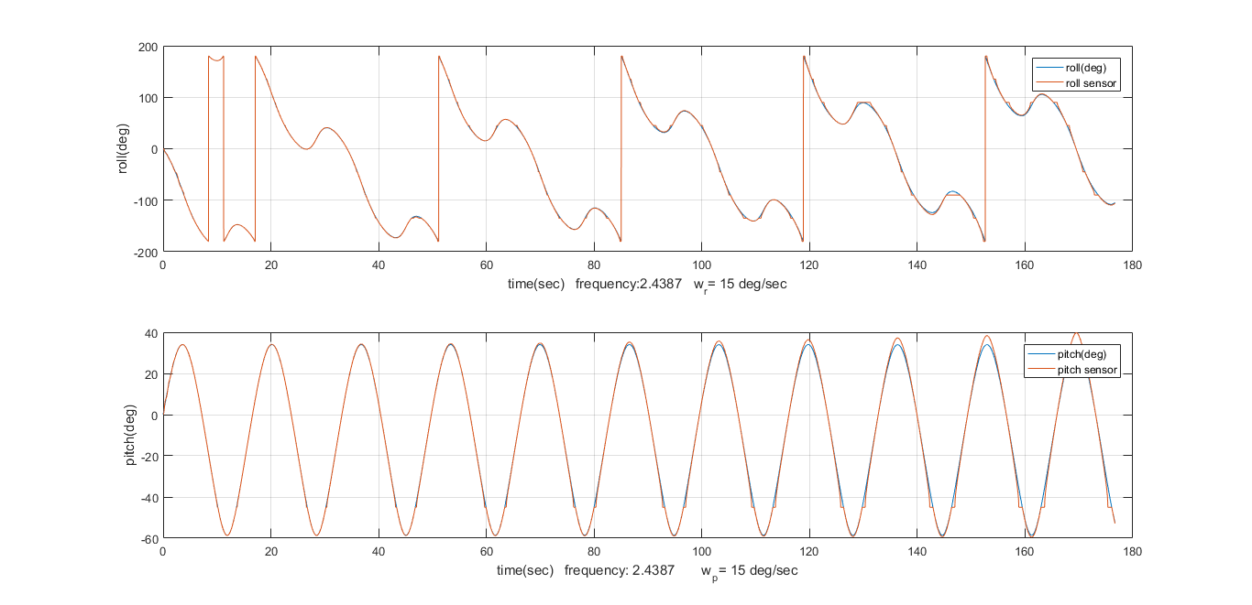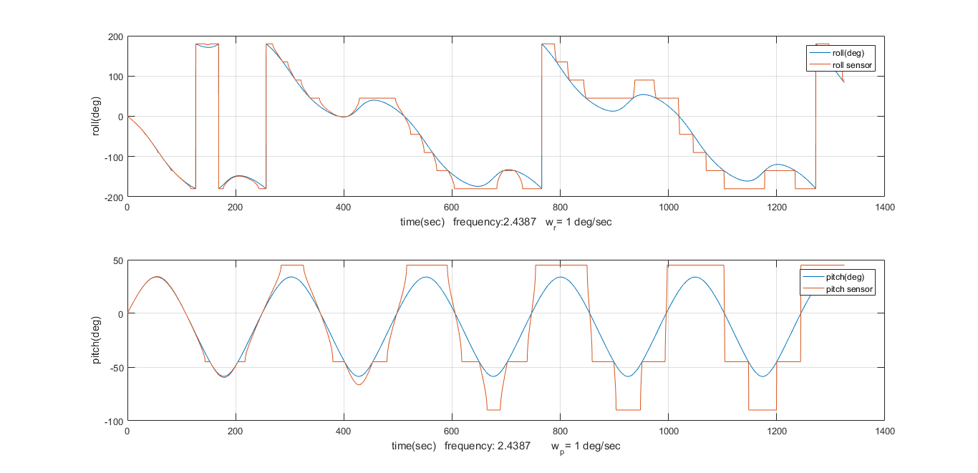

شکل ‏7‑3 زوایای رول و پیچ ماهواره و سنسور برای سرعت دورانی 15 درجه بر ثانیه و فرکانس سنسور 4/2 هرتز

شکل ‏7‑2 پاسخ سنسور را برای سرعت دورانی پایین نشان می‌دهد، در قیاس با شکل ‏7‑1 متوجه این واقعیت می‌شویم که پاسخ سنسور با کاهش سرعت دورانی ماهواره، بدتر می‌شود و از مقدار واقعی بیشتر فاصله می‌گیرد. شکل ‏7‑3 نیز این ادعا را اثبات می‌کند، در این شکل پاسخ سنسور برای سرعت زاویه بالاتر آمده است و نشان می‌دهد که سنسور در این سرعت دورانی پاسخی بسیار نزدیک به مقدار واقعی نشان می‌دهد.

حال برای بررسی تاثیر فرکانس طبیعی سنسور بر پاسخ آن، شکل ‏7‑4 را می‌بینیم که در آن فرکانس طبیعی نزدیک به یک هرتز است، و اختلاف پاسخ سنسور و مقادیر واقعی چشم‌گیر است در مقابل در شکل ‏7‑4 فرکانس طبیعی سیستم 7/7 هرتز است و می‌بینیم که پاسخ سیستم به مقدار واقعی بسیار نزدیک است.

شکل ‏7‑4 زوایای رول و پیچ ماهواره و سنسور برای سرعت دورانی 30 درجه بر ثانیه و فرکانس سنسور77/0 هرتز

شکل ‏7‑5 زوایای رول و پیچ ماهواره و سنسور برای سرعت دورانی 30 درجه بر ثانیه و فرکانس سنسور 7/7 هرتز

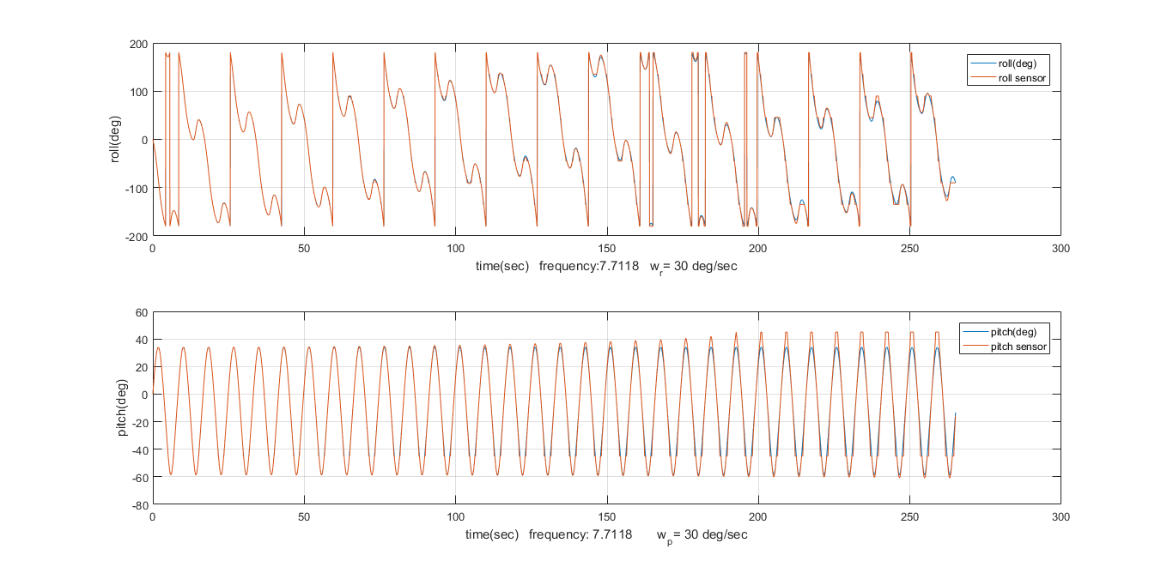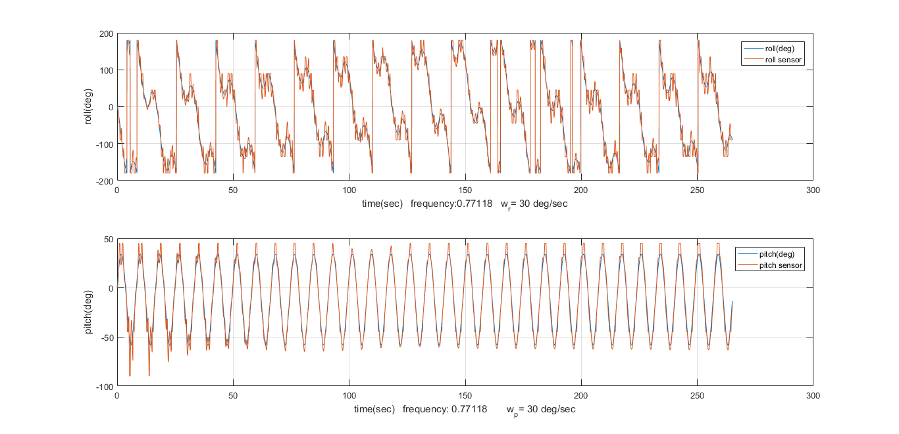

## نتیجه‌گیری

شکل ‏7‑6 زوایای چرخش سنسور برای سرعت دورانی 30 درجه بر ثانیه و فرکانس سنسور7/7 هرتز

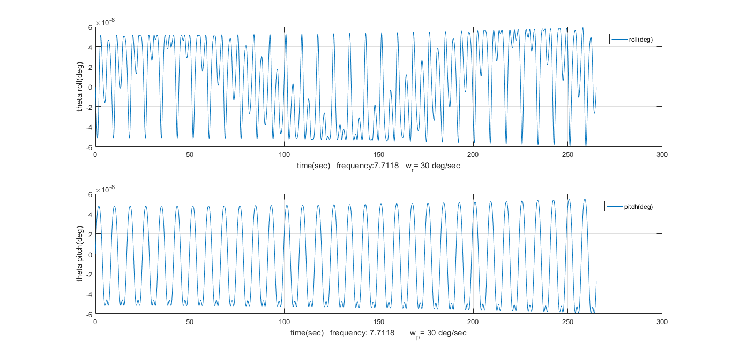

در بررسی‌های نشان داده شده مشخص شد که سنسور پیشنهاد شده زمانی قادر به اندازه‌گیری گشتاور است که سیستم اندازه‌گیری بتواند زاویه چرخش فنر را با دقت قابل قبول اندازه بگیرد. شکل ‏7‑6 چرخش سنسورهای یک و دو را برای یک حالت خاص نشان می‌دهد، می‌بینیم که این جابه‌جایی بسیار پایین و از مرتیه مایکرو درجه و کمتر است، و باید از سیستم‌های اندازه‌گیری دقیق برای این سنسور استفاده کرد.

از طرفی در نتایج بیان شده دیدیم که با افزایش فرکانس طبیعی سیستم، پاسخ سیستم بهتر شده است، و همچنین دیدیم که پاسخ سیستم با افزایش سرعت دورانی ماهواره بهتر می‌شود و سنسور در سرعت‌های دورانی بالاتر ماهواره پاسخ بهتر دارد. این خود تاییدی بر کارایی سنسور پس از جدایش ماهواره است که سرعت دورانی ماهواره زیاد است.

برای مقایسه زوایای چرخش چهار سنسور در مدارهای مختلف، این سنسور را برای یک مدار مولنیا که در ارتفاع‌های مختلف قرار دارد برای یک دوره مداری شبیه سازی می‌کنیم، شکل ‏7‑7 نتایج شبیه سازی را برای یک دوره کامل مداری برای زاوایای چرخش سنسورهای یک و دو نشان می‌دهد، از این شکل واضح است که با افزایش ارتفاع، جابه‌جایی سنسور شدیدا کاهش می‌یابد و از این سنسور در ارتفاعات بیشتر از 2000 کیلومتر به سختی می‌توان استفاده کرد، حتی اگر سیستم اندازه‌گیری بتواند دقیقا مقدار اندازه‌گیری را گزارش دهد، پاسخ سنسور هم از مقدار واقعی فاصله دارد.

شکل ‏7‑7 زوایای چرخش سنسورها برای سرعت دورانی 30 درجه بر ثانیه و فرکانس سنسور 7/7 هرتز در یک دوره مداری مدار مولنیا

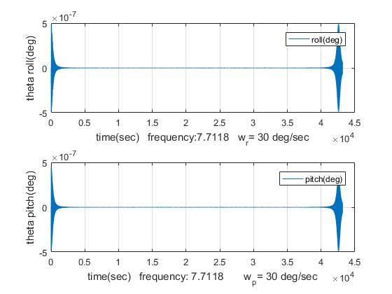

منابع

[1] K. Ghose and H. R. Shea, “Using a MEMS pendulum to measure the gravity gradient in orbit: a new concept for a miniaturized Earth sensor,” *Procedia Chem.*, vol. 1, no. 1, pp. 548–551, 2009.

[2] J. R. Wertz, *Spacecraft Attitude Determination And Control*. 1978.

[3] G. R. Hintz, “Orbital mechanics and astrodynamics : techniques and tools for space missions.” 2015.

[4] inc. Space Technology Laboratories and R. W. WOLVERTON, *Flight Performance Handbook for Orbital Operations. Orbital mechanics and astrodynamic formulae, theorems, techniques and applications. (Revised and corrected printing. Edited by: Raymond W. Wolverton.).* John Wiley & Sons: New York & London, 1963.

[5] F. L. MARKLEY, *Fundamentals of spacecraft attitude determination and control.* [Place of publication not identified]: SPRINGER, 2016.

1. LEO: Low Earth Orbit
2. GGT: Gravity Gradient Torque
3. Micro ElectroMechanichal Systems: MEMS
4. Micro Fabrication
5. Inertial Coordinates System